https://github.com/pablorgranja-dotcom/panel-instrumentos-domotico.git

https://github.com/pablorgranja-dotcom/panel-instrumentos-domotico?spm=a2ty_o01.29997173.0.0.5b1355fbUvTGNA

1.1: Crear el proyecto con Vite
- Abre tu terminal en la carpeta donde quieres crear el proyecto
- Ejecuta:
npm create vite@latest frontend -- --template react
- Cuando te pregunte, selecciona:

> npx
> create-vite frontend --template react

|
* Which linter to use?
| > Oxlint
| ESLint
| ↑/↓ to navigate • Enter: confirm

  - Selecciona ESLint (usa las flechas ↓ para bajar y Enter para confirmar).
  - ESLint es el estándar de la industria para React y tiene mejor soporte y documentación.

* Install with npm and start now?
| > Yes / No

Selecciona Yes (presiona Enter).
Esto hará que Vite instale automáticamente las dependencias e inicie el servidor de desarrollo.

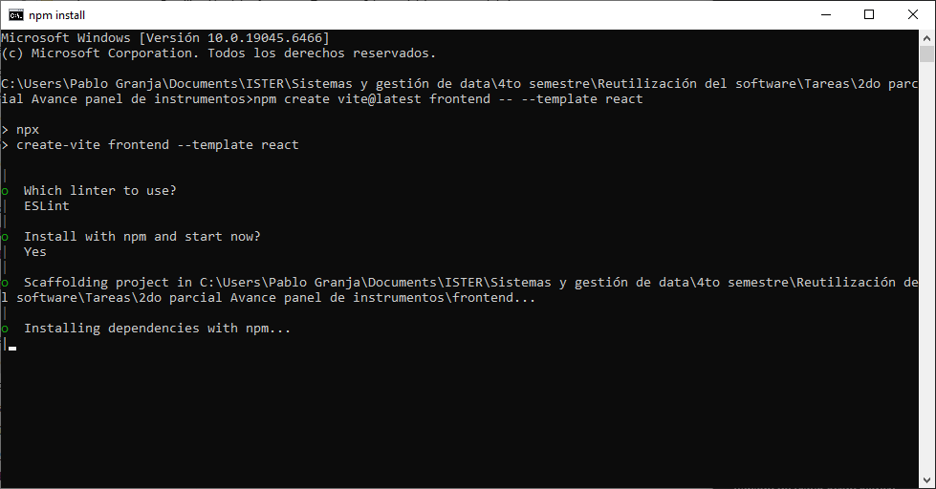

✅ Verificación
Después de seleccionar Yes, deberías ver algo como:
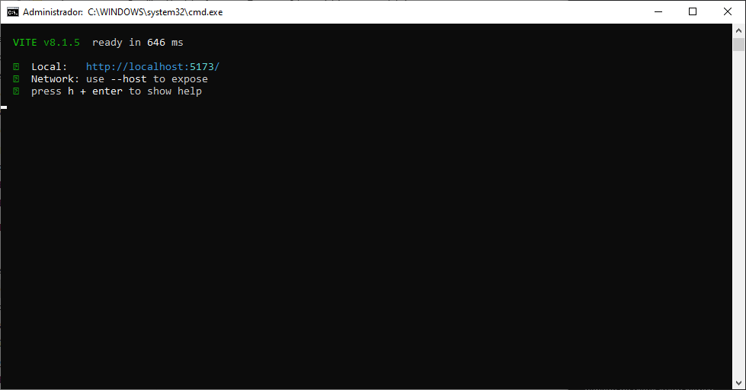

1.2: Instalar Tailwind CSS
Primero, detén el servidor de desarrollo presionando Ctrl + C en la terminal.
Luego, ejecuta estos comandos uno por uno:

npm install -D tailwindcss@3 postcss autoprefixer

npx tailwindcss init -p

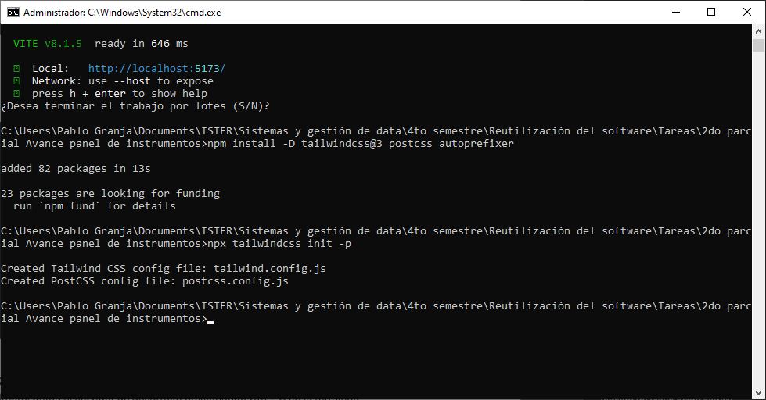

✅ Verificación
Después de ejecutar estos comandos, deberías ver que se crearon dos archivos nuevos en la raíz del proyecto:
tailwind.config.js
postcss.config.js

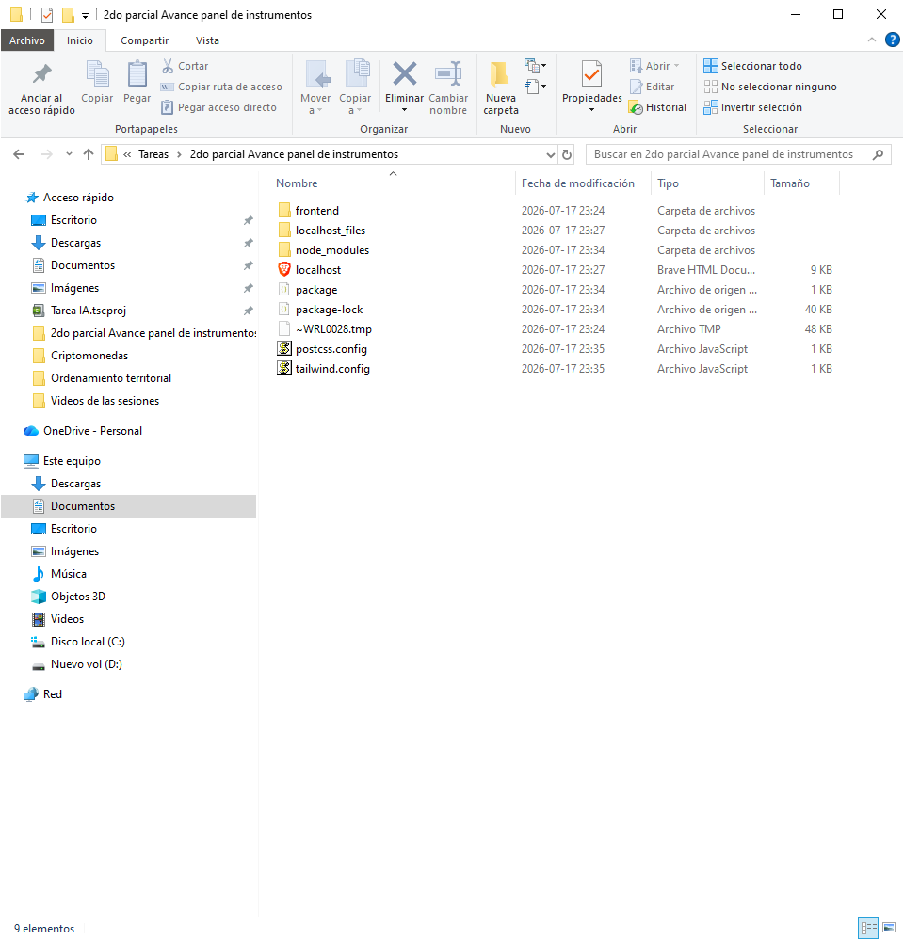

1.3: Configurar Tailwind CSS
Paso A: Editar tailwind.config.js
Abre el archivo tailwind.config.js y reemplaza todo su contenido con esto:

/** @type {import('tailwindcss').Config} */
export default {
content: [
"./index.html",
"./src/**/*.{js,ts,jsx,tsx}",
],
theme: {
extend: {},
},
plugins: [],
}

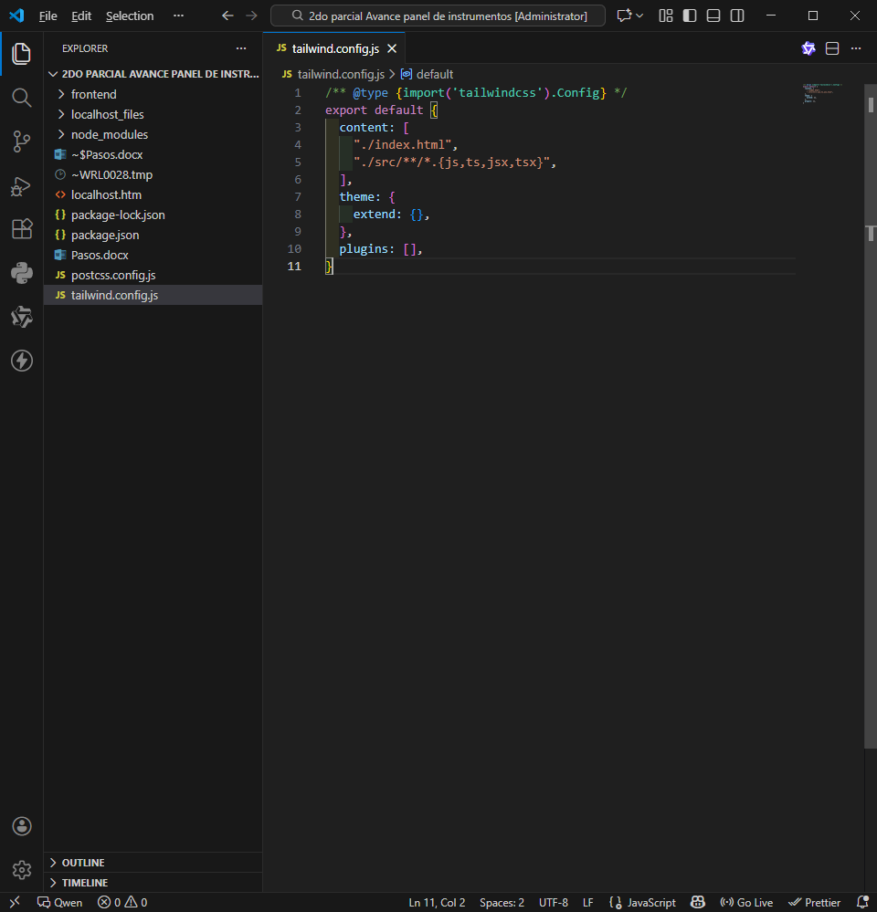

Paso B: Editar src/index.css
Abre el archivo src/index.css y reemplaza todo su contenido con esto:

@tailwind base;
@tailwind components;
@tailwind utilities;

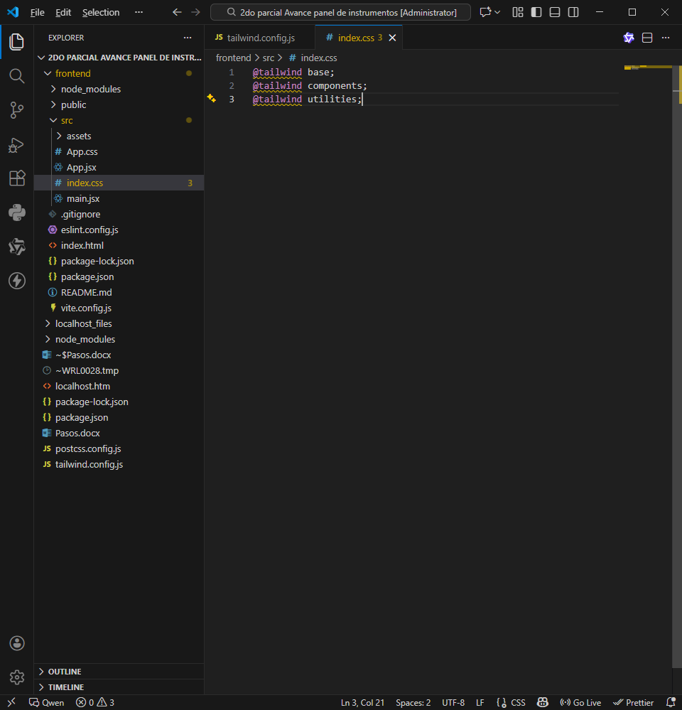

Guarda ambos archivos

Necesitas entrar a la carpeta del proyecto frontend.

Ejecuta estos comandos:

cd frontend

Inicia el servidor de desarrollo:

npm run dev

✅ Verificación

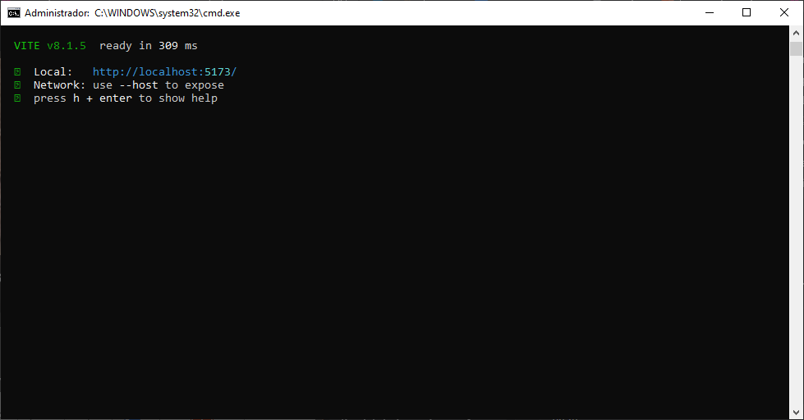

Abre http://localhost:5173/ en tu navegador
Deberías ver la misma página de bienvenida de Vite + React (aún no hemos aplicado estilos, solo configuramos Tailwind).

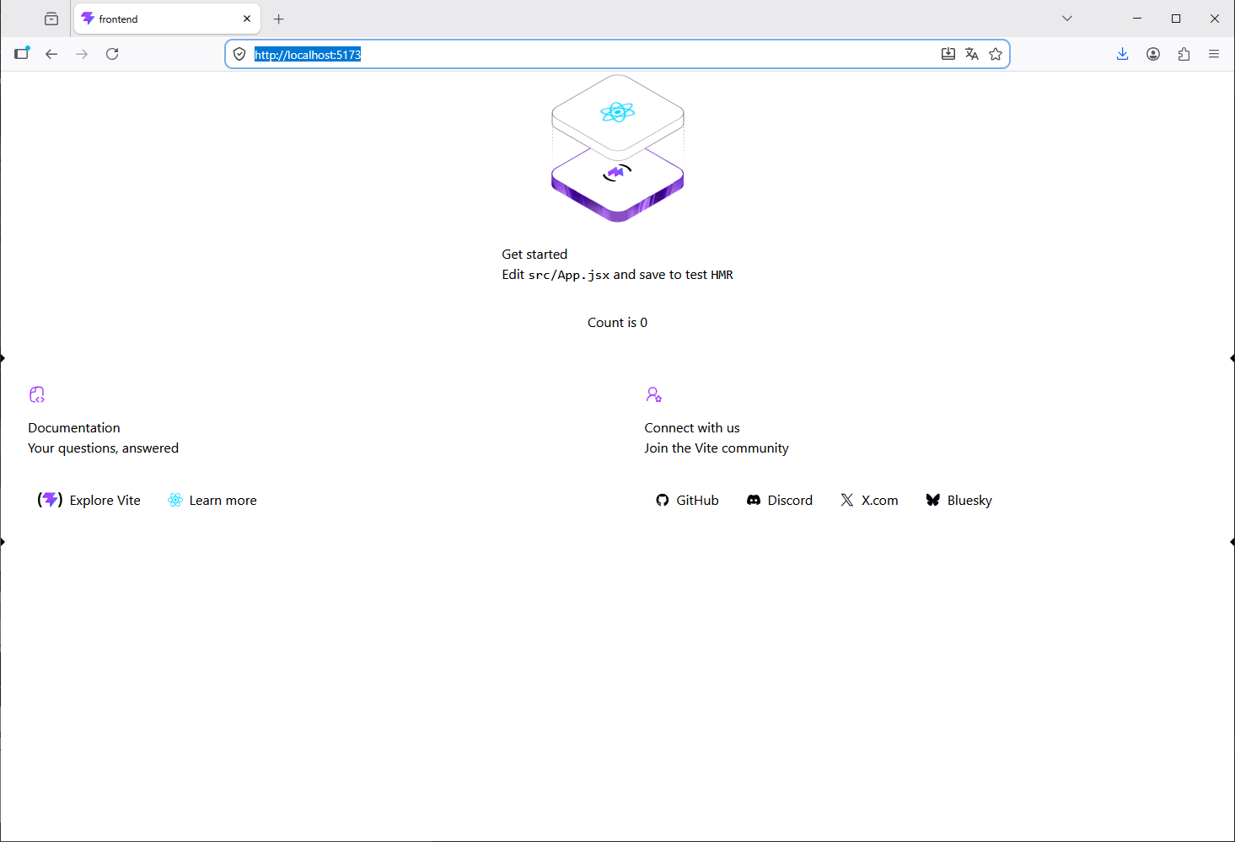
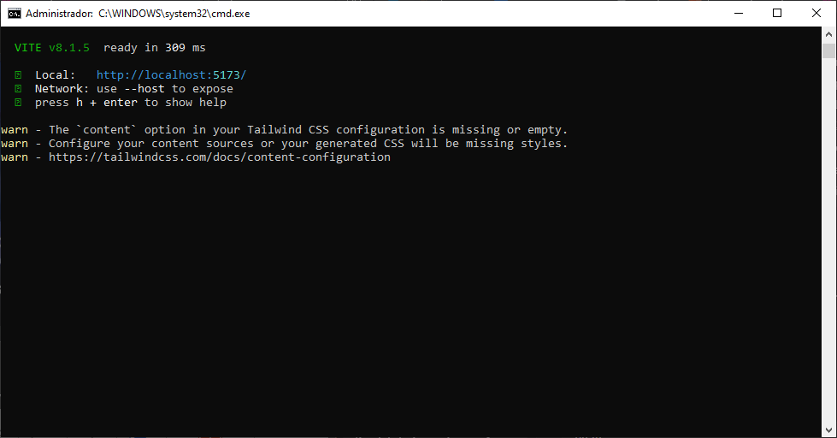

1.4: Crear estructura de carpetas
Dentro de la carpeta src/, crea estas subcarpetas:

src/
── components/
── hooks/
── utils/

Cómo hacerlo:
Opción A: Desde VS Code (recomendado)
- Abre el proyecto en VS Code
- En el explorador de archivos (panel izquierdo), navega a src/
- Haz clic derecho → "Nueva carpeta"
- Crea las tres carpetas: components, hooks, utils
Opción B: Desde la terminal
mkdir src/components src/hooks src/utils

✅ Verificación
Tu estructura de carpetas debería verse así:

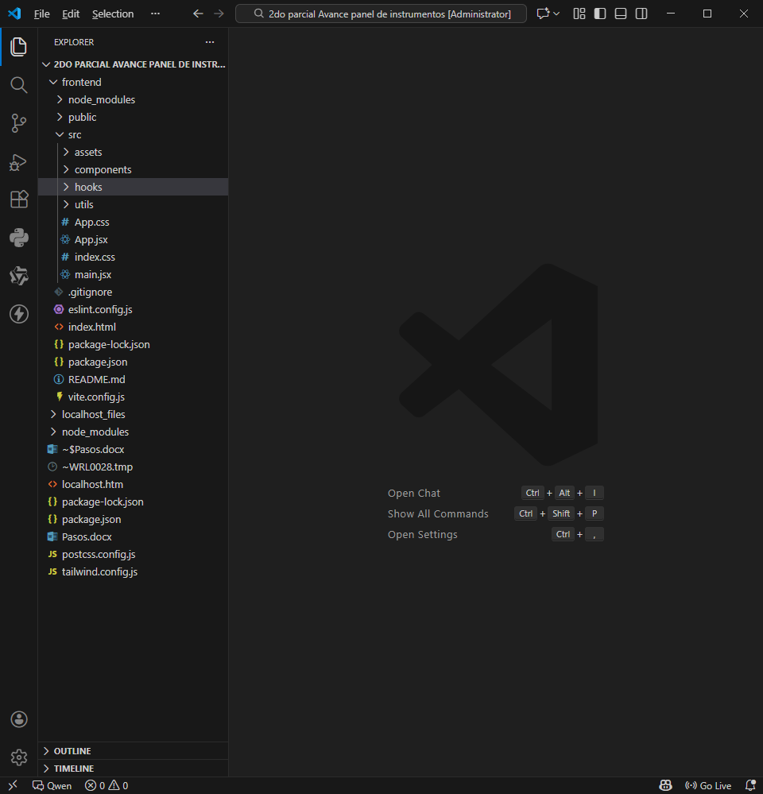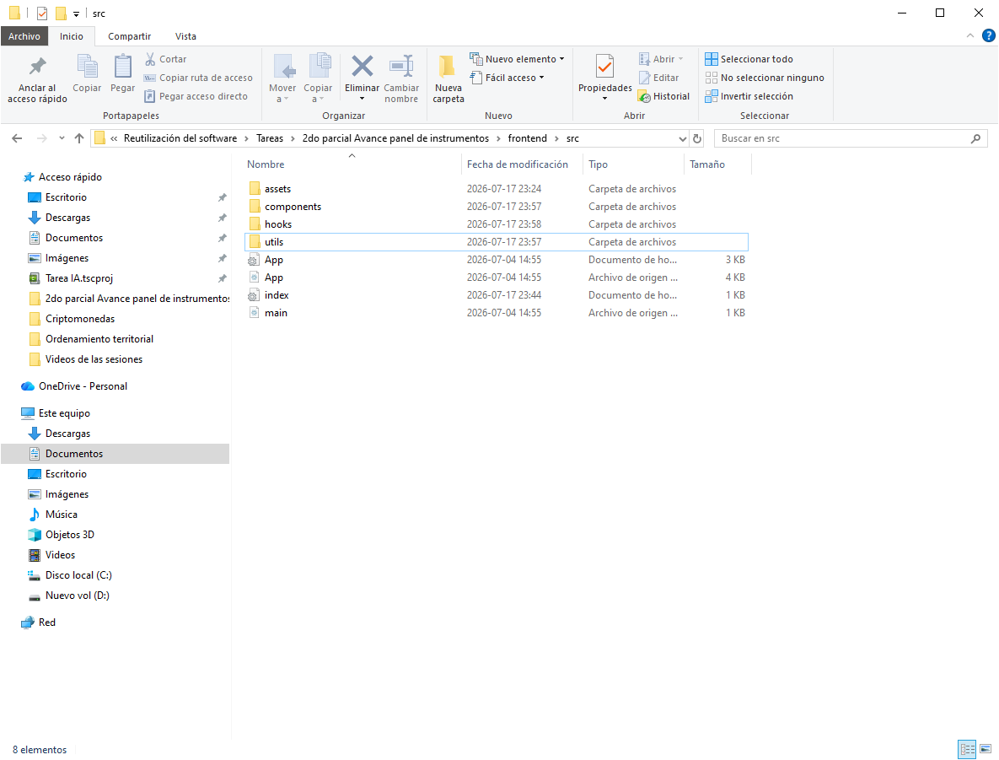

1.5: Instalar react-gauge-chart
Primero, detén el servidor de desarrollo presionando Ctrl + C en la terminal (si sigue corriendo).

Debes ejecutar el comando en la carpeta raíz del proyecto frontend, que es donde está el archivo package.json.

Luego, ejecuta:

npm install react-gauge-chart

✅ Verificación
Después de ejecutar el comando, deberías ver algo como:

added 1 package in Xs

Y si revisas tu archivo package.json, deberías ver react-gauge-chart listado en las dependencias.

El problema es que Vite instaló React 19 (la versión más nueva), pero react-gauge-chart solo es compatible con React 16, 17 o 18.
Vamos a hacer un downgrade a React 18, que es la versión estable y más usada.

Solución: Downgrade a React 18
Ejecuta estos comandos uno por uno:
1. Desinstalar React 19

npm uninstall react react-dom

2. Instalar React 18

npm install react@18 react-dom@18

3. Ahora sí, instalar react-gauge-chart

npm install react-gauge-chart

Verificación
Después de ejecutar los 3 comandos, deberías ver:

added X packages in Xs

Y si ejecutas:

npm list react react-dom react-gauge-chart

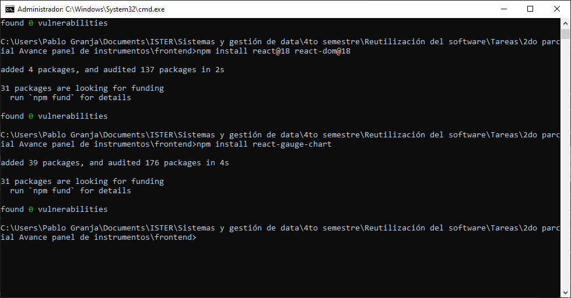

Deberías ver algo como:

frontend@0.0.0
── react-dom@18.x.x
── react-gauge-chart@0.5.1
── react@18.x.x

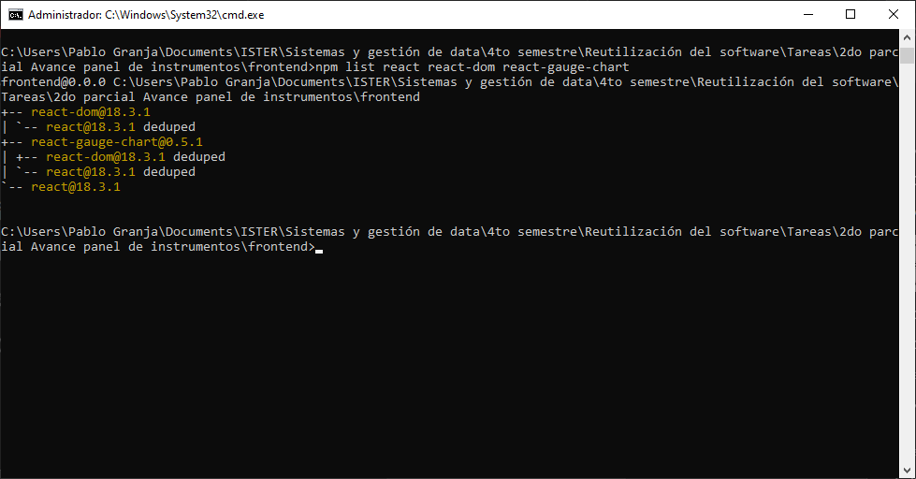

1.6: Crear el componente Velocímetro
Paso A: Crear el archivo
En la carpeta src/components/, crea un archivo llamado Velocimetro.jsx
Paso B: Copiar este código

import GaugeChart from 'react-gauge-chart';

export default function Velocimetro({ velocidad = 0 }) {
return (
<div className="bg-gray-900 rounded-lg p-6 shadow-xl">
<h2 className="text-white text-center text-xl font-bold mb-4">
Velocímetro
</h2>
<GaugeChart
id="velocimetro-gauge"
percent={velocidad / 240}
arcsLength={[0.3, 0.5, 0.2]}
colors={['#5BE12C', '#F5CD19', '#EA4228']}
arcPadding={0.02}
textColor="#fff"
needleColor="#fff"
needleBaseColor="#888"
hideText={false}
formatTextValue={(value) => `${Math.round(value * 240)} km/h`}
/>
</div>
);
}

✅ Verificación
- Guarda el archivo
- El servidor de desarrollo debería recargarse automáticamente (si no, ejecuta npm run dev)
- Abre http://localhost:5173/ en tu navegador
Por ahora no verás el velocímetro porque aún no lo hemos agregado a App.jsx, pero el archivo debe estar creado sin errores de sintaxis.

1.7: Crear el hook useVehicleData
Paso A: Crear el archivo
En la carpeta src/hooks/, crea un archivo llamado useVehicleData.js
Paso B: Copiar este código

import { useState, useEffect } from 'react';

export function useVehicleData() {
const [data, setData] = useState({
velocidad: 80,
rpm: 2500,
temperatura: 85,
voltaje: 13.8,
amperaje: 15.5
});

// Por ahora datos estáticos, después los simularemos dinámicamente
useEffect(() => {
// Aquí más adelante conectaremos con el backend
}, []);

return data;
}

✅ Verificación
- Guarda el archivo
- El archivo debe estar en src/hooks/useVehicleData.js
- No debería haber errores de sintaxis

1.8: Integrar Velocímetro en App.jsx
Paso A: Abrir App.jsx
Abre el archivo src/App.jsx
Paso B: Reemplazar todo el contenido con este código

import Velocimetro from './components/Velocimetro';
import { useVehicleData } from './hooks/useVehicleData';

function App() {
const vehicleData = useVehicleData();

return (
<div className="min-h-screen bg-gray-800 p-8">
<h1 className="text-white text-4xl font-bold text-center mb-8">
Dashboard Vehicular
</h1>

<div className="max-w-2xl mx-auto">
<Velocimetro velocidad={vehicleData.velocidad} />
</div>
</div>
);
}

export default App;

Verificar main.jsx (por si acaso)
Abre src/main.jsx y asegúrate de que se vea así (sin imports de CSS que no existan):

import React from 'react'
import ReactDOM from 'react-dom/client'
import App from './App.jsx'
import './index.css'

ReactDOM.createRoot(document.getElementById('root')).render(
<React.StrictMode>
<App />
</React.StrictMode>,
)

✅ Verificación
- Guarda el archivo
- El servidor de desarrollo debería recargarse automáticamente
- Abre http://localhost:5173/ en tu navegador
Deberías ver:
- Un fondo oscuro
- Un título "Dashboard Vehicular" en blanco
- Un velocímetro mostrando 80 km/h con colores verde/amarillo/rojo

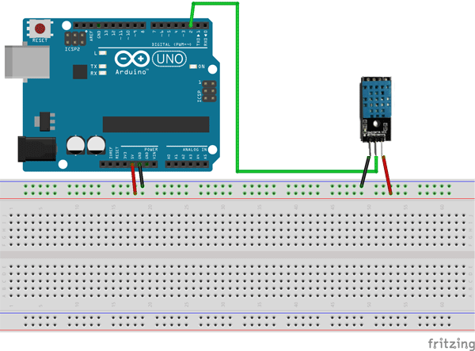
Paso A: Preparar el Arduino
Primero, asegúrate de que tu Arduino esté enviando los datos en un formato que Node.js pueda entender fácilmente.
Sube este código a tu Arduino (usando el IDE de Arduino). Asumo que tienes la librería DHT sensor library instalada:

#include "DHT.h"

#define DHTPIN 2
#define DHTTYPE DHT11

DHT dht(DHTPIN, DHTTYPE);

// Offset de calibración (ajusta este valor según necesites)
const int OFFSET_HUMEDAD = 50;

void setup() {
Serial.begin(9600);
dht.begin();
Serial.println("Sensor DHT11 iniciado...");
}

void loop() {
delay(2000);

float h = dht.readHumidity();
float t = dht.readTemperature();

if (isnan(h) || isnan(t)) {
Serial.println("Error al leer el sensor");
return;
}

// Aplicar calibración a la humedad
float h_calibrada = h + OFFSET_HUMEDAD;
if (h_calibrada > 100) h_calibrada = 100; // No pasar del 100%

Serial.print("Temperatura: ");
Serial.print(t, 2);
Serial.print(" °C y Humedad: ");
Serial.print(h_calibrada, 0);
Serial.println("%");
}

Paso 1: Seleccionar la placa correcta
- En el IDE de Arduino, ve al menú superior: Herramientas (Tools)
- Busca la opción Placa (Board)
- Selecciona: Arduino AVR Boards → Arduino Uno
Si no ves "Arduino AVR Boards" en la lista, significa que no está instalado. Sigue al Paso 2.

Paso 2: Instalar el soporte para Arduino Uno (si no aparece)
- Ve a Herramientas → Placa → Gestor de Placas... (Board Manager)
- En el buscador, escribe: Arduino AVR Boards
- Haz clic en Instalar (Install)
- Espera a que termine la instalación
- Cierra el Gestor de Placas
- Vuelve a Herramientas → Placa → Arduino AVR Boards → Arduino Uno

Paso 3: Seleccionar el puerto COM
- Ve a Herramientas → Puerto (Port)
- Selecciona el puerto donde está conectado tu Arduino (ejemplo: COM3 o COM4)
  - Si no estás seguro, desconecta el Arduino, mira qué puertos aparecen, conéctalo de nuevo y elige el que aparezca nuevo.

Paso 4: Compilar y subir
- Haz clic en el botón ✓ (Verificar/Compilar) para asegurarte de que no hay errores
- Haz clic en el botón → (Subir) para cargar el código al Arduino

✅ Verificación
Después de subir el código:
- Abre el Monitor Serial (lupa en la esquina superior derecha, o menú Herramientas → Monitor Serial)
- Asegúrate de que la velocidad esté en 9600 baud (abajo a la derecha del monitor)
- Deberías ver líneas como: 25.50,60.00 apareciendo cada 2 segundos

Paso B: Configurar el Backend para leer el Puerto Serial
Ahora, Node.js necesita "escuchar" el puerto USB donde está conectado el Arduino.
1. Instala la librería de puerto serial en el backend: Abre la terminal en la carpeta backend y ejecuta:

npm install serialport

2. Actualiza el server.js: Abre backend/server.js y reemplaza su contenido por este. (⚠️ OJO: Tendrás que cambiar 'COM3' por el puerto real donde está tu Arduino. En Windows, lo ves en el "Administrador de Dispositivos" bajo "Puertos (COM y LPT)". Suele ser COM3, COM4, etc. Si estás en Mac/Linux, sería algo como /dev/ttyUSB0 o /dev/cu.usbmodem...).

const express = require('express');
const mongoose = require('mongoose');
const cors = require('cors');
const { SerialPort } = require('serialport');
require('dotenv').config();

const app = express();
app.use(cors());
app.use(express.json());

// --- 1. CONFIGURACIÓN DEL PUERTO SERIAL ---
const PORT_NAME = 'COM4';
const BAUD_RATE = 9600;

// Variable para guardar el último dato leído
let latestSensorData = { temperatura: 0, humedad: 0 };

try {
const port = new SerialPort({ path: PORT_NAME, baudRate: BAUD_RATE });

// Escuchar los datos que llegan línea por línea
port.on('data', (data) => {
const line = data.toString().trim();

// El Arduino envía: "Temperatura: 22.00 °C y Humedad: 27%"
// Usamos una Expresión Regular para extraer los números
const match = line.match(/Temperatura:\s*([\d.]+)\s*°C\s*y\s*Humedad:\s*([\d]+)%/);

if (match) {
const temp = parseFloat(match[1]); // Convierte "22.00" a número
const hum = parseInt(match[2]); // Convierte "27" a número entero

latestSensorData = { temperatura: temp, humedad: hum };
console.log(`Arduino conectado - Temp: ${temp}°C | Hum: ${hum}%`);
}
});

port.on('error', (err) => {
console.error('Error en el puerto serial:', err.message);
});
} catch (error) {
console.error('No se pudo abrir el puerto. ¿Está conectado el Arduino?', error.message);
}
// ------------------------------------------

// Ruta de prueba para el Frontend
app.get('/api/data/latest', (req, res) => {
res.json(latestSensorData);
});

// Conexión a MongoDB
mongoose.connect(process.env.MONGODB_URI)
.then(() => console.log('Conectado a MongoDB'))
.catch((error) => console.error('Error MongoDB:', error));

const PORT = process.env.PORT || 3001;
app.listen(PORT, () => {
console.log(`Servidor corriendo en http://localhost:${PORT}`);
});

Verificación
- Guarda el server.js.
- Reinicia el backend (Ctrl + C y luego npm run dev).
- En la terminal del backend, deberías ver mensajes cada 2 segundos como: 📡 Datos reales recibidos: 25.5°C, 60%

Paso 2: Conectar el Frontend a los datos reales
Ahora vamos a hacer que la página web (React) deje de simular y muestre estos datos reales.

1.2. Actualizar el código dentro de useSensorData.js Abre el archivo y pega este código (ya adaptado con los nombres correctos):

import { useState, useEffect } from 'react';

export function useSensorData() {
const [data, setData] = useState({
temperatura: 0,
humedad: 0
});

useEffect(() => {
// Consultar al backend cada 2 segundos para obtener datos reales del Arduino
const fetchData = async () => {
try {
const response = await fetch('http://localhost:3001/api/data/latest');
const jsonData = await response.json();
setData(jsonData);
} catch (error) {
console.error('Error al obtener datos del sensor:', error);
}
};

// Obtener datos inmediatamente
fetchData();

// Actualizar cada 2 segundos
const intervalo = setInterval(fetchData, 2000);

return () => clearInterval(intervalo);
}, []);

return data;
}

1.3. Actualizar App.jsx Abre frontend/src/App.jsx y cambia la importación y el uso del hook:

import Termometro from './components/Termometro';
import Higrometro from './components/Higrometro';
import { useSensorData } from './hooks/useSensorData'; // <-- CAMBIO AQUÍ
import { useState } from 'react';

function App() {
const sensorData = useSensorData(); // <-- CAMBIO AQUÍ
const [fechaSeleccionada, setFechaSeleccionada] = useState('');
const [mensajeDescarga, setMensajeDescarga] = useState('');

return (
<div className="min-h-screen bg-gray-800 p-8">
<h1 className="text-white text-4xl font-bold text-center mb-8">
Dashboard Vehicular
</h1>

{/* Panel de luces de advertencia */}
<div className="max-w-5xl mx-auto">
<LucesAdvertencia
checkEngine={vehicleData.checkEngine}
aceite={vehicleData.aceite}
frenoMano={vehicleData.frenoMano}
direccionalIzq={vehicleData.direccionalIzq}
direccionalDer={vehicleData.direccionalDer}
lucesAltas={vehicleData.lucesAltas}
lucesBajas={vehicleData.lucesBajas}
/>
</div>

{/* Cuadrícula de medidores */}
<div className="grid grid-cols-1 md:grid-cols-2 lg:grid-cols-3 gap-8 max-w-7xl mx-auto">
<Velocimetro velocidad={vehicleData.velocidad} />
<Tacometro rpm={vehicleData.rpm} />
<Temperatura temperatura={vehicleData.temperatura} />
<Voltaje voltaje={vehicleData.voltaje} />
<Amperaje amperaje={vehicleData.amperaje} />
<Gasolina nivel={vehicleData.gasolina} />
<Odometro
kilometrajeTotal={vehicleData.kilometraje}
kilometrajeParcial={vehicleData.kilometrajeParcial}
/>
</div>
</div>
);
}

export default App;

Crea frontend/src/components/Termometro.jsx

export default function Termometro({ temperatura = 25 }) {
const t = Math.min(Math.max(temperatura, 0), 50);
const porcentaje = t / 50;
const anguloAguja = -135 + (porcentaje * 270);

const marcas = [0, 10, 20, 30, 40, 50];

const getPosicion = (valor, radio) => {
const pct = valor / 50;
let anguloSVG = 135 + (pct * 270);
if (anguloSVG >= 360) anguloSVG -= 360;
const radianes = (anguloSVG * Math.PI) / 180;
return {
x: 100 + radio * Math.cos(radianes),
y: 100 + radio * Math.sin(radianes)
};
};

return (
<div className="bg-gray-900 rounded-lg p-6 shadow-xl flex flex-col items-center w-full border border-gray-700">
<h2 className="text-white text-xl font-bold mb-4 tracking-wider">TEMPERATURA</h2>
<svg width="220" height="220" viewBox="0 0 200 200" className="overflow-visible">
<path d="M 43.4 156.6 A 80 80 0 1 1 156.6 156.6" fill="none" stroke="#374151" strokeWidth="12" strokeLinecap="round" />
<defs>
<linearGradient id="gradTemp" x1="0%" y1="0%" x2="100%" y2="0%">
<stop offset="0%" stopColor="#3b82f6" />
<stop offset="60%" stopColor="#22c55e" />
<stop offset="100%" stopColor="#ef4444" />
</linearGradient>
</defs>
<path d="M 43.4 156.6 A 80 80 0 1 1 156.6 156.6" fill="none" stroke="url(#gradTemp)" strokeWidth="12" strokeLinecap="round" />

{marcas.map((marca) => {
const ext = getPosicion(marca, 86);
const int = getPosicion(marca, 74);
return <line key={marca} x1={ext.x} y1={ext.y} x2={int.x} y2={int.y} stroke="#9ca3af" strokeWidth="2" strokeLinecap="round" />;
})}
{marcas.map((marca) => {
const pos = getPosicion(marca, 62);
return <text key={`num-${marca}`} x={pos.x} y={pos.y + 4} textAnchor="middle" fill="#d1d5db" fontSize="11" fontWeight="600" fontFamily="monospace">{marca}</text>;
})}

<line x1="100" y1="100" x2="100" y2="40" stroke="#ffffff" strokeWidth="4" strokeLinecap="round"
style={{ transform: `rotate(${anguloAguja}deg)`, transformOrigin: '100px 100px', transition: 'transform 0.5s cubic-bezier(0.4, 0, 0.2, 1)' }} />
<circle cx="100" cy="100" r="10" fill="#ffffff" />
<circle cx="100" cy="100" r="5" fill="#374151" />
</svg>
<div className="mt-2 text-center">
<div className="text-white text-4xl font-bold font-mono">{t.toFixed(1)}</div>
<div className="text-gray-400 text-sm font-medium">°C</div>
</div>
</div>
);
}

2. Crea frontend/src/components/Higrometro.jsx

export default function Higrometro({ humedad = 50 }) {
const h = Math.min(Math.max(humedad, 0), 100);
const porcentaje = h / 100;
const anguloAguja = -135 + (porcentaje * 270);

const marcas = [0, 20, 40, 60, 80, 100];

const getPosicion = (valor, radio) => {
const pct = valor / 100;
let anguloSVG = 135 + (pct * 270);
if (anguloSVG >= 360) anguloSVG -= 360;
const radianes = (anguloSVG * Math.PI) / 180;
return {
x: 100 + radio * Math.cos(radianes),
y: 100 + radio * Math.sin(radianes)
};
};

return (
<div className="bg-gray-900 rounded-lg p-6 shadow-xl flex flex-col items-center w-full border border-gray-700">
<h2 className="text-white text-xl font-bold mb-4 tracking-wider">HUMEDAD</h2>
<svg width="220" height="220" viewBox="0 0 200 200" className="overflow-visible">
<path d="M 43.4 156.6 A 80 80 0 1 1 156.6 156.6" fill="none" stroke="#374151" strokeWidth="12" strokeLinecap="round" />
<defs>
<linearGradient id="gradHum" x1="0%" y1="0%" x2="100%" y2="0%">
<stop offset="0%" stopColor="#f59e0b" />
<stop offset="50%" stopColor="#3b82f6" />
<stop offset="100%" stopColor="#6366f1" />
</linearGradient>
</defs>
<path d="M 43.4 156.6 A 80 80 0 1 1 156.6 156.6" fill="none" stroke="url(#gradHum)" strokeWidth="12" strokeLinecap="round" />

{marcas.map((marca) => {
const ext = getPosicion(marca, 86);
const int = getPosicion(marca, 74);
return <line key={marca} x1={ext.x} y1={ext.y} x2={int.x} y2={int.y} stroke="#9ca3af" strokeWidth="2" strokeLinecap="round" />;
})}
{marcas.map((marca) => {
const pos = getPosicion(marca, 62);
return <text key={`num-${marca}`} x={pos.x} y={pos.y + 4} textAnchor="middle" fill="#d1d5db" fontSize="11" fontWeight="600" fontFamily="monospace">{marca}</text>;
})}

<line x1="100" y1="100" x2="100" y2="40" stroke="#ffffff" strokeWidth="4" strokeLinecap="round"
style={{ transform: `rotate(${anguloAguja}deg)`, transformOrigin: '100px 100px', transition: 'transform 0.5s cubic-bezier(0.4, 0, 0.2, 1)' }} />
<circle cx="100" cy="100" r="10" fill="#ffffff" />
<circle cx="100" cy="100" r="5" fill="#374151" />
</svg>
<div className="mt-2 text-center">
<div className="text-white text-4xl font-bold font-mono">{Math.round(h)}</div>
<div className="text-gray-400 text-sm font-medium">%</div>
</div>
</div>
);
}

3. Reemplaza TODO el contenido de frontend/src/App.jsx

import Termometro from './components/Termometro';
import Higrometro from './components/Higrometro';
import { useSensorData } from './hooks/useSensorData';
import { useState } from 'react';

function App() {
const sensorData = useSensorData();
const [fechaSeleccionada, setFechaSeleccionada] = useState('');
const [mensajeDescarga, setMensajeDescarga] = useState('');

const handleDescargar = async () => {
if (!fechaSeleccionada) {
setMensajeDescarga('⚠️ Por favor selecciona una fecha.');
return;
}

setMensajeDescarga('⏳ Generando archivo...');

try {
const response = await fetch(`http://localhost:3001/api/data/download-excel?fecha=${fechaSeleccionada}`);

if (response.ok) {
const blob = await response.blob();
const url = window.URL.createObjectURL(blob);
const a = document.createElement('a');
a.href = url;
a.download = `reporte_dht11_${fechaSeleccionada}.xlsx`;
document.body.appendChild(a);
a.click();
a.remove();
setMensajeDescarga('✅ Descarga exitosa.');
} else {
setMensajeDescarga('❌ No hay datos para esa fecha.');
}
} catch (error) {
setMensajeDescarga('❌ Error de conexión con el servidor.');
}
};

return (
<div className="min-h-screen bg-gray-800 p-8">
<h1 className="text-white text-4xl font-bold text-center mb-2">
Monitoreo Ambiental DHT11
</h1>
<p className="text-gray-400 text-center mb-8">Sistema de registro con Arduino Uno</p>

{/* Panel de Control: Calendario y Botón */}
<div className="max-w-4xl mx-auto bg-gray-900 p-6 rounded-lg shadow-xl border border-gray-700 mb-8">
<h2 className="text-white text-lg font-bold mb-4">📥 Exportar Reporte Histórico</h2>
<div className="flex flex-col md:flex-row gap-4 items-end">

<div className="flex-1 w-full">
<label className="text-gray-400 text-sm mb-1 block">Selecciona el día a consultar:</label>
<input
type="date"
value={fechaSeleccionada}
onChange={(e) => setFechaSeleccionada(e.target.value)}
className="w-full bg-gray-800 text-white border border-gray-600 rounded p-2 focus:outline-none focus:border-blue-500"
/>
</div>

<button
onClick={handleDescargar}
className="w-full md:w-auto bg-green-600 hover:bg-green-700 text-white font-bold py-2 px-6 rounded transition duration-200 flex items-center justify-center gap-2"
>
<svg xmlns="http://www.w3.org/2000/svg" className="h-5 w-5" fill="none" viewBox="0 0 24 24" stroke="currentColor">
<path strokeLinecap="round" strokeLinejoin="round" strokeWidth={2} d="M4 16v1a3 3 0 003 3h10a3 3 0 003-3v-1m-4-4l-4 4m0 0l-4-4m4 4V4" />
</svg>
Descargar Excel
</button>
</div>

{mensajeDescarga && (
<p className={`mt-3 text-sm font-medium ${mensajeDescarga.includes('✅') ? 'text-green-400' : mensajeDescarga.includes('❌') || mensajeDescarga.includes('⚠️') ? 'text-red-400' : 'text-yellow-400'}`}>
{mensajeDescarga}
</p>
)}
</div>

{/* Cuadrícula de Medidores */}
<div className="grid grid-cols-1 md:grid-cols-2 gap-8 max-w-4xl mx-auto">
<Termometro temperatura={sensorData.temperatura} />
<Higrometro humedad={sensorData.humedad} />
</div>
</div>
);
}

export default App;

Paso 1: Crear el nuevo Modelo de Datos (Sensor)
- En la carpeta backend/models/, cambia el nombre del archivo:
  - De: VehicleData.js
  - A: SensorData.js
- Abre el archivo SensorData.js, borra todo su contenido y pega este código limpio y adaptado:

const mongoose = require('mongoose');

const sensorDataSchema = new mongoose.Schema({
temperatura: { type: Number, required: true },
humedad: { type: Number, required: true }
}, {
timestamps: true // Esto crea automáticamente los campos 'createdAt' y 'updatedAt'
});

module.exports = mongoose.model('SensorData', sensorDataSchema);

Paso 2: Actualizar el server.js para guardar en la BD automáticamente
Ahora haremos que, cada vez que el Backend lea un dato del Arduino, lo guarde inmediatamente en MongoDB.
Abre backend/server.js, borra todo y pega este código actualizado:

const express = require('express');
const mongoose = require('mongoose');
const cors = require('cors');
const { SerialPort } = require('serialport');
const { ReadlineParser } = require('@serialport/parser-readline');
const SensorData = require('./models/SensorData');
require('dotenv').config();

const app = express();
app.use(cors());
app.use(express.json());

// --- CONFIGURACIÓN ---
const PORT_NAME = 'COM4';
const BAUD_RATE = 9600;

let latestSensorData = { temperatura: 0, humedad: 0 };
let port = null;
let parser = null;

// Función para abrir el puerto serial
function openSerialPort() {
try {
if (port) {
port.close();
}

port = new SerialPort({ path: PORT_NAME, baudRate: BAUD_RATE, autoOpen: false });
parser = port.pipe(new ReadlineParser({ delimiter: '\n' }));

port.open((err) => {
if (err) {
console.error('❌ Error abriendo puerto:', err.message);
setTimeout(openSerialPort, 5000); // Reintentar en 5 segundos
return;
}
console.log('🔌 Puerto serial abierto correctamente');
});

parser.on('data', async (line) => {
const trimmedLine = line.trim();

// Ignorar líneas vacías o el mensaje de inicio
if (!trimmedLine || trimmedLine.includes('iniciado')) {
return;
}

console.log('📩 Recibido:', trimmedLine);

const match = trimmedLine.match(/Temperatura:\s*([\d.]+)\s*°C\s*y\s*Humedad:\s*([\d]+)%/);

if (match) {
const temp = parseFloat(match[1]);
const hum = parseInt(match[2]);

latestSensorData = { temperatura: temp, humedad: hum };
console.log(`✅ Arduino: Temp ${temp}°C | Hum ${hum}%`);

// Guardar en MongoDB
try {
const nuevoRegistro = new SensorData({ temperatura: temp, humedad: hum });
await nuevoRegistro.save();
console.log('💾 Guardado en MongoDB');
} catch (dbError) {
console.error('❌ Error MongoDB:', dbError.message);
}
}
});

port.on('error', (err) => {
console.error('❌ Error en puerto serial:', err.message);
setTimeout(openSerialPort, 5000);
});

port.on('close', () => {
console.log('️ Puerto cerrado, reconectando...');
setTimeout(openSerialPort, 2000);
});

} catch (error) {
console.error(' No se pudo abrir el puerto:', error.message);
setTimeout(openSerialPort, 5000);
}
}

// Iniciar la conexión serial
openSerialPort();

// ---------------------------------------

// Ruta para el Frontend
app.get('/api/data/latest', (req, res) => {
res.json(latestSensorData);
});

// Conexión a MongoDB
mongoose.connect(process.env.MONGODB_URI)
.then(() => console.log('✅ Conectado a MongoDB'))
.catch((error) => console.error('❌ Error MongoDB:', error));

const PORT = process.env.PORT || 3001;
app.listen(PORT, () => {
console.log(`🚀 Servidor corriendo en http://localhost:${PORT}`);
});

Verificación del Paso 2
- Guarda el archivo server.js.
- En la terminal del backend, presiona Ctrl + C y vuelve a ejecutar: npm run dev
- Abre MongoDB Compass, ve a la base de datos vehicular_db (o cámbiale el nombre a ambiental_db en el .env si prefieres, pero no es obligatorio) y entra a la colección sensordatas.
- Deberías ver que aparecen nuevos registros cada 2 segundos con la temperatura, humedad y la fecha/hora exacta (createdAt).

En MongoDB, la forma más limpia y rápida de "renombrar" una base de datos en desarrollo es simplemente cambiar la ruta de conexión y dejar que MongoDB cree la nueva automáticamente.
Vamos paso a paso:

🔄 Paso 1: Cambiar la configuración en el Backend
- Ve a tu carpeta backend.
- Abre el archivo .env.
- Busca la línea que dice MONGODB_URI y cambia vehicular_db por ambiental_db. Debe quedar exactamente así:

PORT=3001
MONGODB_URI=mongodb://localhost:27017/ambiental_db

(Guarda el archivo)

🔄 Paso 2: Reiniciar el servidor
- Ve a la terminal donde está corriendo el backend.
- Presiona Ctrl + C para detenerlo.
- Vuelve a iniciarlo con: npm run dev

🔄 Paso 3: Verificar en MongoDB Compass
- Abre MongoDB Compass.
- En el panel izquierdo, haz clic en el botón de Actualizar/Refrescar (la flechita circular junto a tu conexión localhost:27017).
- Verás que ahora aparece una nueva base de datos llamada ambiental_db.
- Si entras a ella, verás que el Arduino ya está guardando los datos reales en la nueva colección.

🧹 Paso 4: Borrar la base de datos vieja (Limpieza)
Para que tu proyecto esté ordenado, vamos a borrar la base de datos antigua.
- En el panel izquierdo de MongoDB Compass, busca la base de datos vehicular_db.
- Haz clic en los tres puntitos (...) que aparecen a su derecha.
- Selecciona "Drop Database..." (Eliminar base de datos).
- Te pedirá que escribas el nombre de la base de datos para confirmar. Escribe vehicular_db y haz clic en el botón rojo de confirmar.

Para que Node.js pueda crear archivos de Excel, necesitamos instalar una librería especial. Lo haremos en 2 pasos rápidos.

🛠️ Paso 1: Instalar la librería de Excel en el Backend
En la terminal de tu carpeta backend, ejecuta este comando:

npm install exceljs

(Espera a que diga "added 1 package" o similar).

🛠️ Paso 2: Agregar la ruta de descarga al server.js
Abre tu archivo backend/server.js.

const express = require('express');
const mongoose = require('mongoose');
const cors = require('cors');
const { SerialPort } = require('serialport');
const { ReadlineParser } = require('@serialport/parser-readline');
const ExcelJS = require('exceljs');
const SensorData = require('./models/SensorData');
require('dotenv').config();

const app = express();
app.use(cors());
app.use(express.json());

// --- CONFIGURACIÓN DEL PUERTO SERIAL ---
const PORT_NAME = 'COM4';
const BAUD_RATE = 9600;

let latestSensorData = { temperatura: 0, humedad: 0 };
let port = null;
let parser = null;

// Función para abrir el puerto serial
function openSerialPort() {
try {
if (port) {
port.close();
}

port = new SerialPort({ path: PORT_NAME, baudRate: BAUD_RATE, autoOpen: false });
parser = port.pipe(new ReadlineParser({ delimiter: '\n' }));

port.open((err) => {
if (err) {
console.error('❌ Error abriendo puerto:', err.message);
setTimeout(openSerialPort, 5000);
return;
}
console.log('🔌 Puerto serial abierto correctamente');
});

parser.on('data', async (line) => {
const trimmedLine = line.trim();

if (!trimmedLine || trimmedLine.includes('iniciado')) {
return;
}

console.log('📩 Recibido:', trimmedLine);

const match = trimmedLine.match(/Temperatura:\s*([\d.]+)\s*°C\s*y\s*Humedad:\s*([\d]+)%/);

if (match) {
const temp = parseFloat(match[1]);
const hum = parseInt(match[2]);

latestSensorData = { temperatura: temp, humedad: hum };
console.log(`✅ Arduino: Temp ${temp}°C | Hum ${hum}%`);

try {
const nuevoRegistro = new SensorData({ temperatura: temp, humedad: hum });
await nuevoRegistro.save();
console.log('💾 Guardado en MongoDB');
} catch (dbError) {
console.error('❌ Error MongoDB:', dbError.message);
}
}
});

port.on('error', (err) => {
console.error('❌ Error en puerto serial:', err.message);
setTimeout(openSerialPort, 5000);
});

port.on('close', () => {
console.log(' Puerto cerrado, reconectando...');
setTimeout(openSerialPort, 2000);
});

} catch (error) {
console.error('❌ No se pudo abrir el puerto:', error.message);
setTimeout(openSerialPort, 5000);
}
}

// Iniciar la conexión serial
openSerialPort();

// ---------------------------------------

// Ruta para el Frontend (obtener último dato)
app.get('/api/data/latest', (req, res) => {
res.json(latestSensorData);
});

// Ruta para descargar Excel
app.get('/api/data/download-excel', async (req, res) => {
const { fecha } = req.query;

if (!fecha) {
return res.status(400).json({ error: 'Falta la fecha' });
}

const inicioDia = new Date(`${fecha}T00:00:00.000Z`);
const finDia = new Date(`${fecha}T23:59:59.999Z`);

try {
const registros = await SensorData.find({
createdAt: { $gte: inicioDia, $lte: finDia }
}).sort({ createdAt: 1 });

if (registros.length === 0) {
return res.status(404).json({ error: 'No hay datos para esta fecha' });
}

const workbook = new ExcelJS.Workbook();
const sheet = workbook.addWorksheet('Reporte DHT11');

sheet.columns = [
{ header: 'Fecha y Hora', key: 'fecha', width: 25 },
{ header: 'Temperatura (°C)', key: 'temperatura', width: 20 },
{ header: 'Humedad (%)', key: 'humedad', width: 15 }
];

sheet.getRow(1).font = { bold: true };
sheet.getRow(1).fill = {
type: 'pattern', pattern: 'solid', fgColor: { argb: 'FFD3D3D3' }
};

registros.forEach(reg => {
sheet.addRow({
fecha: reg.createdAt.toLocaleString('es-ES'),
temperatura: reg.temperatura,
humedad: reg.humedad
});
});

res.setHeader(
'Content-Type',
'application/vnd.openxmlformats-officedocument.spreadsheetml.sheet'
);
res.setHeader(
'Content-Disposition',
`attachment; filename=reporte_dht11_${fecha}.xlsx`
);

await workbook.xlsx.write(res);
res.end();
console.log(`📄 Excel generado para: ${fecha}`);

} catch (error) {
console.error('❌ Error al generar Excel:', error);
res.status(500).json({ error: 'Error interno del servidor' });
}
});

// ---------------------------------------

// Conexión a MongoDB
mongoose.connect(process.env.MONGODB_URI)
.then(() => console.log('✅ Conectado a MongoDB'))
.catch((error) => console.error('❌ Error MongoDB:', error));

const PORT = process.env.PORT || 3001;
app.listen(PORT, () => {
console.log(`🚀 Servidor corriendo en http://localhost:${PORT}`);
});

(Recuerda poner const ExcelJS = require('exceljs'); en la parte de arriba del archivo, junto a require('express'), etc.)

✅ Verificación
- Guarda el archivo server.js.
- El servidor se reiniciará solo (gracias a nodemon).
- Ve a tu navegador (http://localhost:5173).
- En el calendario, selecciona la fecha de hoy (o la fecha en la que viste que se guardaron los datos en MongoDB).
- Haz clic en el botón verde "Descargar Excel".
¿Qué debería pasar?
- El mensaje cambiará a "⏳ Generando archivo..." y luego a "✅ Descarga exitosa."
- Tu navegador descargará automáticamente un archivo llamado reporte_dht11_YYYY-MM-DD.xlsx.
- Al abrirlo, verás una tabla ordenada con la Fecha/Hora, Temperatura y Humedad de todos los registros de ese día.

Vamos a agregar gráficos tanto en el frontend (en tiempo real) como en el Excel. Lo haremos en 2 fases:

🎯 FASE 1: Gráfico en tiempo real en el Frontend
Paso 1: Instalar Recharts
En la terminal de tu carpeta frontend, ejecuta:

npm install recharts

Paso 2: Crear el componente de gráfico
Crea un nuevo archivo frontend/src/components/GraficoTiempoReal.jsx y pega este código:

import { LineChart, Line, XAxis, YAxis, CartesianGrid, Tooltip, Legend, ResponsiveContainer } from 'recharts';

export default function GraficoTiempoReal({ historial }) {
return (
<div className="bg-gray-900 rounded-lg p-6 shadow-xl border border-gray-700 mt-8">
<h2 className="text-white text-xl font-bold mb-4 tracking-wider">📊 HISTORIAL EN TIEMPO REAL</h2>
<ResponsiveContainer width="100%" height={300}>
<LineChart data={historial}>
<CartesianGrid strokeDasharray="3 3" stroke="#4b5563" />
<XAxis
dataKey="hora"
stroke="#9ca3af"
fontSize={12}
/>
<YAxis
yAxisId="temp"
stroke="#3b82f6"
label={{ value: '°C', angle: -90, position: 'insideLeft', fill: '#3b82f6' }}
/>
<YAxis
yAxisId="hum"
orientation="right"
stroke="#f59e0b"
label={{ value: '%', angle: 90, position: 'insideRight', fill: '#f59e0b' }}
/>
<Tooltip
contentStyle={{ backgroundColor: '#1f2937', border: '1px solid #4b5563', borderRadius: '8px' }}
labelStyle={{ color: '#fff' }}
/>
<Legend />
<Line
yAxisId="temp"
type="monotone"
dataKey="temperatura"
stroke="#3b82f6"
strokeWidth={2}
dot={false}
name="Temperatura (°C)"
/>
<Line
yAxisId="hum"
type="monotone"
dataKey="humedad"
stroke="#f59e0b"
strokeWidth={2}
dot={false}
name="Humedad (%)"
/>
</LineChart>
</ResponsiveContainer>
</div>
);
}

Paso 3: Actualizar el Hook para mantener historial
Abre frontend/src/hooks/useSensorData.js y reemplaza todo con esto:

import { useState, useEffect } from 'react';

export function useSensorData() {
const [data, setData] = useState({
temperatura: 0,
humedad: 0
});

const [historial, setHistorial] = useState([]);

useEffect(() => {
const fetchData = async () => {
try {
const response = await fetch('http://localhost:3001/api/data/latest');
const jsonData = await response.json();
setData(jsonData);

// Agregar al historial (mantener últimos 30 registros)
const ahora = new Date();
const horaFormateada = `${ahora.getHours().toString().padStart(2, '0')}:${ahora.getMinutes().toString().padStart(2, '0')}:${ahora.getSeconds().toString().padStart(2, '0')}`;

setHistorial(prev => {
const nuevoHistorial = [...prev, {
hora: horaFormateada,
temperatura: jsonData.temperatura,
humedad: jsonData.humedad
}];

// Mantener solo los últimos 30 puntos
return nuevoHistorial.slice(-30);
});
} catch (error) {
console.error('Error al obtener datos del sensor:', error);
}
};

fetchData();
const intervalo = setInterval(fetchData, 2000);

return () => clearInterval(intervalo);
}, []);

return { data, historial };
}

Paso 4: Actualizar App.jsx para mostrar el gráfico
Abre frontend/src/App.jsx y reemplaza todo con esto:

import Termometro from './components/Termometro';
import Higrometro from './components/Higrometro';
import GraficoTiempoReal from './components/GraficoTiempoReal';
import { useSensorData } from './hooks/useSensorData';
import { useState } from 'react';

function App() {
const { data: sensorData, historial } = useSensorData();
const [fechaSeleccionada, setFechaSeleccionada] = useState('');
const [mensajeDescarga, setMensajeDescarga] = useState('');

const handleDescargar = async () => {
if (!fechaSeleccionada) {
setMensajeDescarga('⚠️ Por favor selecciona una fecha.');
return;
}

setMensajeDescarga(' Generando archivo...');

try {
const response = await fetch(`http://localhost:3001/api/data/download-excel?fecha=${fechaSeleccionada}`);

if (response.ok) {
const blob = await response.blob();
const url = window.URL.createObjectURL(blob);
const a = document.createElement('a');
a.href = url;
a.download = `reporte_dht11_${fechaSeleccionada}.xlsx`;
document.body.appendChild(a);
a.click();
a.remove();
setMensajeDescarga('✅ Descarga exitosa.');
} else {
setMensajeDescarga('❌ No hay datos para esa fecha.');
}
} catch (error) {
setMensajeDescarga('❌ Error de conexión con el servidor.');
}
};

return (
<div className="min-h-screen bg-gray-800 p-8">
<h1 className="text-white text-4xl font-bold text-center mb-2">
Monitoreo Ambiental DHT11
</h1>
<p className="text-gray-400 text-center mb-8">Sistema de registro con Arduino Uno</p>

{/* Panel de Control: Calendario y Botón */}
<div className="max-w-4xl mx-auto bg-gray-900 p-6 rounded-lg shadow-xl border border-gray-700 mb-8">
<h2 className="text-white text-lg font-bold mb-4"> Exportar Reporte Histórico</h2>
<div className="flex flex-col md:flex-row gap-4 items-end">

<div className="flex-1 w-full">
<label className="text-gray-400 text-sm mb-1 block">Selecciona el día a consultar:</label>
<input
type="date"
value={fechaSeleccionada}
onChange={(e) => setFechaSeleccionada(e.target.value)}
className="w-full bg-gray-800 text-white border border-gray-600 rounded p-2 focus:outline-none focus:border-blue-500"
/>
</div>

<button
onClick={handleDescargar}
className="w-full md:w-auto bg-green-600 hover:bg-green-700 text-white font-bold py-2 px-6 rounded transition duration-200 flex items-center justify-center gap-2"
>
<svg xmlns="http://www.w3.org/2000/svg" className="h-5 w-5" fill="none" viewBox="0 0 24 24" stroke="currentColor">
<path strokeLinecap="round" strokeLinejoin="round" strokeWidth={2} d="M4 16v1a3 3 0 003 3h10a3 3 0 003-3v-1m-4-4l-4 4m0 0l-4-4m4 4V4" />
</svg>
Descargar Excel
</button>
</div>

{mensajeDescarga && (
<p className={`mt-3 text-sm font-medium ${mensajeDescarga.includes('✅') ? 'text-green-400' : mensajeDescarga.includes('❌') || mensajeDescarga.includes('⚠️') ? 'text-red-400' : 'text-yellow-400'}`}>
{mensajeDescarga}
</p>
)}
</div>

{/* Cuadrícula de Medidores */}
<div className="grid grid-cols-1 md:grid-cols-2 gap-8 max-w-4xl mx-auto">
<Termometro temperatura={sensorData.temperatura} />
<Higrometro humedad={sensorData.humedad} />
</div>

{/* Gráfico en Tiempo Real */}
<div className="max-w-4xl mx-auto">
<GraficoTiempoReal historial={historial} />
</div>
</div>
);
}

export default App;

✅ Verificación de la Fase 1
- Guarda todos los archivos.
- Recarga el navegador (http://localhost:5173).
- Deberías ver un gráfico de líneas debajo de los medidores que se actualiza cada 2 segundos, mostrando la temperatura (línea azul) y humedad (línea naranja) de los últimos 30 registros.

Fase 2: Agregar el gráfico al archivo Excel.
Vamos a modificar la ruta de descarga en el server.js para que el Excel incluya un gráfico de líneas con los datos del día.

Paso 1: Actualizar server.js con el gráfico en el Excel
Abre backend/server.js y reemplaza solo la ruta /api/data/download-excel por esta versión mejorada (deja todo el resto del código igual):

const express = require('express');
const mongoose = require('mongoose');
const cors = require('cors');
const { SerialPort } = require('serialport');
const { ReadlineParser } = require('@serialport/parser-readline');
const ExcelJS = require('exceljs');
const SensorData = require('./models/SensorData');
require('dotenv').config();

const app = express();
app.use(cors());
app.use(express.json());

// --- CONFIGURACIÓN DEL PUERTO SERIAL ---
const PORT_NAME = 'COM4';
const BAUD_RATE = 9600;

let latestSensorData = { temperatura: 0, humedad: 0 };
let port = null;
let parser = null;

// Función para abrir el puerto serial
function openSerialPort() {
try {
if (port) {
port.close();
}

port = new SerialPort({ path: PORT_NAME, baudRate: BAUD_RATE, autoOpen: false });
parser = port.pipe(new ReadlineParser({ delimiter: '\n' }));

port.open((err) => {
if (err) {
console.error('❌ Error abriendo puerto:', err.message);
setTimeout(openSerialPort, 5000);
return;
}
console.log('🔌 Puerto serial abierto correctamente');
});

parser.on('data', async (line) => {
const trimmedLine = line.trim();

if (!trimmedLine || trimmedLine.includes('iniciado')) {
return;
}

console.log('📩 Recibido:', trimmedLine);

const match = trimmedLine.match(/Temperatura:\s*([\d.]+)\s*°C\s*y\s*Humedad:\s*([\d]+)%/);

if (match) {
const temp = parseFloat(match[1]);
const hum = parseInt(match[2]);

latestSensorData = { temperatura: temp, humedad: hum };
console.log(`✅ Arduino: Temp ${temp}°C | Hum ${hum}%`);

try {
const nuevoRegistro = new SensorData({ temperatura: temp, humedad: hum });
await nuevoRegistro.save();
console.log('💾 Guardado en MongoDB');
} catch (dbError) {
console.error('❌ Error MongoDB:', dbError.message);
}
}
});

port.on('error', (err) => {
console.error('❌ Error en puerto serial:', err.message);
setTimeout(openSerialPort, 5000);
});

port.on('close', () => {
console.log(' Puerto cerrado, reconectando...');
setTimeout(openSerialPort, 2000);
});

} catch (error) {
console.error('❌ No se pudo abrir el puerto:', error.message);
setTimeout(openSerialPort, 5000);
}
}

// Iniciar la conexión serial
openSerialPort();

// ---------------------------------------

// Ruta para el Frontend (obtener último dato)
app.get('/api/data/latest', (req, res) => {
res.json(latestSensorData);
});

// Ruta para descargar Excel CON GRÁFICO
app.get('/api/data/download-excel', async (req, res) => {
const { fecha } = req.query;

if (!fecha) {
return res.status(400).json({ error: 'Falta la fecha' });
}

const inicioDia = new Date(`${fecha}T00:00:00.000Z`);
const finDia = new Date(`${fecha}T23:59:59.999Z`);

try {
const registros = await SensorData.find({
createdAt: { $gte: inicioDia, $lte: finDia }
}).sort({ createdAt: 1 });

if (registros.length === 0) {
return res.status(404).json({ error: 'No hay datos para esta fecha' });
}

const workbook = new ExcelJS.Workbook();

// --- HOJA 1: DATOS ---
const sheet = workbook.addWorksheet('Datos DHT11');

sheet.columns = [
{ header: 'Fecha y Hora', key: 'fecha', width: 22 },
{ header: 'Temperatura (°C)', key: 'temperatura', width: 18 },
{ header: 'Humedad (%)', key: 'humedad', width: 15 }
];

// Estilo del encabezado
sheet.getRow(1).font = { bold: true, color: { argb: 'FFFFFFFF' } };
sheet.getRow(1).fill = {
type: 'pattern', pattern: 'solid', fgColor: { argb: 'FF2563EB' }
};
sheet.getRow(1).alignment = { horizontal: 'center' };

// Agregar los datos
registros.forEach(reg => {
sheet.addRow({
fecha: reg.createdAt.toLocaleString('es-ES'),
temperatura: reg.temperatura,
humedad: reg.humedad
});
});

// --- HOJA 2: GRÁFICO ---
const chartSheet = workbook.addWorksheet('Gráfico');

// Copiar los mismos datos a la hoja del gráfico (necesario para referenciarlos)
chartSheet.columns = [
{ header: 'Hora', key: 'hora', width: 12 },
{ header: 'Temperatura', key: 'temperatura', width: 15 },
{ header: 'Humedad', key: 'humedad', width: 12 }
];

// Solo tomar cada 5to registro para que el gráfico no se sature
const datosGrafico = registros.filter((_, index) => index % 5 === 0);

datosGrafico.forEach((reg, index) => {
const hora = reg.createdAt.toLocaleTimeString('es-ES', { hour: '2-digit', minute: '2-digit' });
chartSheet.addRow({
hora: hora,
temperatura: reg.temperatura,
humedad: reg.humedad
});
});

// Crear el gráfico de líneas
const chart = chartSheet.addChart({
type: 'line',
title: 'Monitoreo Ambiental - ' + fecha,
x: 5,
y: 5,
width: 1100,
height: 550,
series: [
{
name: 'Temperatura (°C)',
labels: { category: 0 },
values: { sheet: 'Gráfico', field: 'B', start: 2, end: datosGrafico.length + 1 },
style: { width: 2, color: { argb: 'FF2563EB' } }
},
{
name: 'Humedad (%)',
labels: { category: 0 },
values: { sheet: 'Gráfico', field: 'C', start: 2, end: datosGrafico.length + 1 },
style: { width: 2, color: { argb: 'FFF59E0B' } }
}
],
axes: {
categoryAxis: {
title: 'Hora',
labelPosition: 'low'
},
valueAxis: {
title: 'Valores'
}
},
legend: {
position: 'bottom'
}
});

// Enviar el archivo
res.setHeader(
'Content-Type',
'application/vnd.openxmlformats-officedocument.spreadsheetml.sheet'
);
res.setHeader(
'Content-Disposition',
`attachment; filename=reporte_dht11_${fecha}.xlsx`
);

await workbook.xlsx.write(res);
res.end();
console.log(`📄 Excel con gráfico generado para: ${fecha}`);

} catch (error) {
console.error('❌ Error al generar Excel:', error);
res.status(500).json({ error: 'Error interno del servidor' });
}
});

// ---------------------------------------

// Conexión a MongoDB
mongoose.connect(process.env.MONGODB_URI)
.then(() => console.log('✅ Conectado a MongoDB'))
.catch((error) => console.error('❌ Error MongoDB:', error));

const PORT = process.env.PORT || 3001;
app.listen(PORT, () => {
console.log(`🚀 Servidor corriendo en http://localhost:${PORT}`);
});

✅ Paso 2: Reiniciar el Backend
- En la terminal del backend, presiona Ctrl + C.
- Vuelve a ejecutar: npm run dev
- Espera a que aparezcan los mensajes de conexión.

🧪 Paso 3: Probar la descarga con gráfico
- Ve al navegador (http://localhost:5173).
- Selecciona una fecha en el calendario (la de hoy o cuando tengas datos).
- Haz clic en "Descargar Excel".
- Abre el archivo descargado.

La Fase 1 es cambiar MongoDB por SQLite usando Knex.js y Objection.js.
SQLite es perfecto porque es un archivo local (no tienes que instalar MySQL ni PostgreSQL) y cumple exactamente con lo que pide el profesor.

️ Paso 1: Instalar las librerías necesarias
Abre la terminal en la carpeta backend y ejecuta este comando:

npm install knex objection better-sqlite3

(Esto instala el gestor de base de datos, el ORM y el motor de SQLite).

🛠️ Paso 2: Crear el archivo de configuración de Knex
En la raíz de tu carpeta backend (donde está el package.json), crea un archivo llamado knexfile.js y pega este código:

// knexfile.js
module.exports = {
development: {
client: 'better-sqlite3',
connection: {
filename: './dev.sqlite3' // Aquí se creará el archivo de la base de datos
},
useNullAsDefault: true,
migrations: {
directory: './migrations'
},
seeds: {
directory: './seeds'
}
}
};

🛠️ Paso 3: Crear la primera Migración
Knex usa "migraciones" para crear las tablas. En la terminal del backend, ejecuta este comando para generar el archivo de la tabla de mediciones:

npx knex migrate:make create_measurements_table

Esto creará una carpeta llamada migrations y dentro un archivo con un nombre raro (algo como 20260730123456_create_measurements_table.js).
Abre ese archivo, borra su contenido y pega esto (cumple exactamente con el modelo que pide el profesor):

exports.up = function(knex) {
return knex.schema.createTable('measurements', function(table) {
table.increments('id').primary(); // ID autoincremental
table.decimal('temperature', 5, 2).notNullable(); // Temperatura con 2 decimales
table.decimal('humidity', 5, 2).notNullable(); // Humedad con 2 decimales
table.timestamps(true, true); // Crea created_at y updated_at automáticamente
});
};

exports.down = function(knex) {
return knex.schema.dropTable('measurements');
};

🛠️ Paso 4: Ejecutar la Migración
Ahora le decimos a Knex que cree la tabla en la base de datos. En la terminal ejecuta:

npx knex migrate:latest

¿Qué debería pasar? Deberías ver un mensaje que dice: Batch 1 run: 1 migrations y se habrá creado un archivo llamado dev.sqlite3 en tu carpeta backend. ¡Ya tienes tu base de datos relacional creada!

🛠️ Paso 5: Crear el Modelo con Objection.js
Ahora vamos a crear el "molde" para interactuar con la tabla usando Objection.js.
- Crea una carpeta llamada models dentro de backend (si no existe).
- Dentro de esa carpeta, crea el archivo Measurement.js y pega esto:

// backend/models/Measurement.js
const { Model } = require('objection');

class Measurement extends Model {
static get tableName() {
return 'measurements';
}

// Validaciones básicas de Objection (opcional, pero buena práctica)
static get jsonSchema() {
return {
type: 'object',
required: ['temperature', 'humidity'],
properties: {
id: { type: 'integer' },
temperature: { type: 'number' },
humidity: { type: 'number' }
}
};
}
}

module.exports = Measurement;

🛠️ Paso 6: Probar que todo funciona
Para asegurarnos de que Objection.js se conecta bien a Knex, vamos a hacer una prueba rápida.
Abre tu backend/server.js

const express = require('express');
const mongoose = require('mongoose');
const cors = require('cors');
const { SerialPort } = require('serialport');
const { ReadlineParser } = require('@serialport/parser-readline');
const ExcelJS = require('exceljs');
const knexConfig = require('./knexfile');
const knex = require('knex')(knexConfig.development);
const { Model } = require('objection');
const Measurement = require('./models/Measurement');
require('dotenv').config();

// Conectar Objection con Knex
Model.knex(knex);

const app = express();
app.use(cors());
app.use(express.json());

// --- CONFIGURACIÓN DEL PUERTO SERIAL ---
const PORT_NAME = 'COM4';
const BAUD_RATE = 9600;

let latestSensorData = { temperature: 0, humidity: 0 };
let port = null;
let parser = null;

// Función para abrir el puerto serial
function openSerialPort() {
try {
if (port) {
port.close();
}

port = new SerialPort({ path: PORT_NAME, baudRate: BAUD_RATE, autoOpen: false });
parser = port.pipe(new ReadlineParser({ delimiter: '\n' }));

port.open((err) => {
if (err) {
console.error('❌ Error abriendo puerto:', err.message);
setTimeout(openSerialPort, 5000);
return;
}
console.log('🔌 Puerto serial abierto correctamente');
});

parser.on('data', async (line) => {
const trimmedLine = line.trim();

if (!trimmedLine || trimmedLine.includes('iniciado')) {
return;
}

console.log(' Recibido:', trimmedLine);

const match = trimmedLine.match(/Temperatura:\s*([\d.]+)\s*°C\s*y\s*Humedad:\s*([\d.]+)%/);

if (match) {
const temp = parseFloat(match[1]);
const hum = parseFloat(match[2]);

latestSensorData = { temperature: temp, humidity: hum };
console.log(`✅ Arduino: Temp ${temp}°C | Hum ${hum}%`);

// Guardar en SQLite usando Objection.js
try {
await Measurement.query().insert({
temperature: temp,
humidity: hum
});
console.log('💾 Guardado en SQLite');
} catch (dbError) {
console.error('❌ Error en base de datos:', dbError.message);
}
}
});

port.on('error', (err) => {
console.error('❌ Error en puerto serial:', err.message);
setTimeout(openSerialPort, 5000);
});

port.on('close', () => {
console.log(' Puerto cerrado, reconectando...');
setTimeout(openSerialPort, 2000);
});

} catch (error) {
console.error('❌ No se pudo abrir el puerto:', error.message);
setTimeout(openSerialPort, 5000);
}
}

// Iniciar la conexión serial
openSerialPort();

// ---------------------------------------

// Ruta para obtener la última medición (Frontend)
app.get('/api/measurements/latest', async (req, res) => {
try {
const latest = await Measurement.query()
.orderBy('created_at', 'desc')
.first();

if (latest) {
res.json({
temperature: latest.temperature,
humidity: latest.humidity,
created_at: latest.created_at
});
} else {
res.json({ temperature: 0, humidity: 0, created_at: null });
}
} catch (error) {
res.status(500).json({ error: 'Error al obtener la última medición' });
}
});

// Ruta para obtener el historial de mediciones
app.get('/api/measurements', async (req, res) => {
try {
const limit = parseInt(req.query.limit) || 100;
const measurements = await Measurement.query()
.orderBy('created_at', 'desc')
.limit(limit);

res.json(measurements);
} catch (error) {
res.status(500).json({ error: 'Error al obtener el historial' });
}
});

// Ruta para registrar una medición (desde Arduino)
app.post('/api/measurements', async (req, res) => {
try {
const { temperature, humidity } = req.body;

const measurement = await Measurement.query().insert({
temperature,
humidity
});

res.status(201).json(measurement);
} catch (error) {
res.status(500).json({ error: 'Error al registrar la medición' });
}
});

// Ruta para descargar Excel
app.get('/api/measurements/export/excel', async (req, res) => {
const { fecha } = req.query;

if (!fecha) {
return res.status(400).json({ error: 'Falta la fecha' });
}

try {
const [year, month, day] = fecha.split('-').map(Number);
const inicioDia = new Date(year, month - 1, day, 0, 0, 0);
const finDia = new Date(year, month - 1, day, 23, 59, 59, 999);

console.log(` Buscando desde: ${inicioDia}`);
console.log(`🔍 Hasta: ${finDia}`);

const registros = await Measurement.query()
.where('created_at', '>=', inicioDia)
.where('created_at', '<=', finDia)
.orderBy('created_at', 'asc');

console.log(`📊 Registros encontrados: ${registros.length}`);

if (registros.length === 0) {
return res.status(404).json({ error: 'No hay datos para esta fecha' });
}

const workbook = new ExcelJS.Workbook();
const sheet = workbook.addWorksheet('Datos DHT11');

sheet.columns = [
{ header: 'ID', key: 'id', width: 8 },
{ header: 'Fecha', key: 'fecha', width: 12 },
{ header: 'Hora', key: 'hora', width: 10 },
{ header: 'Temperatura (°C)', key: 'temperatura', width: 18 },
{ header: 'Humedad (%)', key: 'humedad', width: 15 }
];

const headerRow = sheet.getRow(1);
headerRow.font = { bold: true, color: { argb: 'FFFFFFFF' }, size: 12 };
headerRow.fill = {
type: 'pattern', pattern: 'solid', fgColor: { argb: 'FF2563EB' }
};
headerRow.alignment = { horizontal: 'center', vertical: 'middle' };
headerRow.height = 20;

registros.forEach(reg => {
const fechaObj = new Date(reg.created_at);
sheet.addRow({
id: reg.id,
fecha: fechaObj.toLocaleDateString('es-ES'),
hora: fechaObj.toLocaleTimeString('es-ES', { hour: '2-digit', minute: '2-digit' }),
temperatura: reg.temperature,
humedad: reg.humidity
});
});

sheet.views = [{ state: 'frozen', ySplit: 1 }];

res.setHeader(
'Content-Type',
'application/vnd.openxmlformats-officedocument.spreadsheetml.sheet'
);
res.setHeader(
'Content-Disposition',
`attachment; filename=reporte_domotico_${fecha}.xlsx`
);

await workbook.xlsx.write(res);
res.end();
console.log(`📄 Excel generado exitosamente con ${registros.length} registros`);

} catch (error) {
console.error('❌ Error al generar Excel:', error);
res.status(500).json({ error: 'Error interno del servidor' });
}
});

// Prueba de conexión a SQLite con Objection
(async () => {
try {
const count = await Measurement.query().resultSize();
console.log(`✅ Conectado a SQLite. Hay ${count} mediciones guardadas.`);
} catch (error) {
console.error('❌ Error conectando a la base de datos:', error);
}
})();

const PORT = process.env.PORT || 3001;
app.listen(PORT, () => {
console.log(`🚀 Servidor corriendo en http://localhost:${PORT}`);
});

✅ Verificación de la Fase 1
- Guarda todos los archivos.
- Reinicia el backend (Ctrl + C y npm run dev).
- En la terminal deberías ver: ✅ Conectado a SQLite. Hay 0 mediciones guardadas.

Pasos para aplicar los cambios:
- Copia el código de server.js y reemplaza todo el contenido de tu archivo actual.
- Copia el código de Measurement.js y guárdalo en backend/models/Measurement.js.
- Guarda ambos archivos.
- Reinicia el backend: Ctrl + C y luego npm run dev.

Ajuste necesario en el Frontend
Como cambiamos los nombres de los campos (de temperatura/humedad a temperature/humidity) y las rutas de la API, necesitas actualizar el frontend.
Actualizar frontend/src/hooks/useSensorData.js:

import { useState, useEffect } from 'react';

export function useSensorData() {
const [data, setData] = useState({
temperature: 0,
humidity: 0,
created_at: null
});

const [historial, setHistorial] = useState([]);

useEffect(() => {
const fetchData = async () => {
try {
const response = await fetch('http://localhost:3001/api/measurements/latest');
const jsonData = await response.json();
setData(jsonData);

// Agregar al historial (mantener últimos 30 registros)
if (jsonData.temperature > 0) {
const ahora = new Date();
const horaFormateada = `${ahora.getHours().toString().padStart(2, '0')}:${ahora.getMinutes().toString().padStart(2, '0')}:${ahora.getSeconds().toString().padStart(2, '0')}`;

setHistorial(prev => {
const nuevoHistorial = [...prev, {
hora: horaFormateada,
temperature: jsonData.temperature,
humidity: jsonData.humidity
}];

return nuevoHistorial.slice(-30);
});
}
} catch (error) {
console.error('Error al obtener datos del sensor:', error);
}
};

fetchData();
const intervalo = setInterval(fetchData, 2000);

return () => clearInterval(intervalo);
}, []);

return { data, historial };
}

Actualizar frontend/src/App.jsx (cambios mínimos):
Busca estas líneas y cámbialas:

// Cambiar esto:
<Termometro temperatura={sensorData.temperatura} />
<Higrometro humedad={sensorData.humedad} />

// Por esto:
<Termometro temperatura={sensorData.temperature} />
<Higrometro humedad={sensorData.humidity} />

Y para el botón de descarga Excel, cambia la URL:

// Cambiar esto:
const response = await fetch(`http://localhost:3001/api/data/download-excel?fecha=${fechaSeleccionada}`);

// Por esto:
const response = await fetch(`http://localhost:3001/api/measurements/export/excel?fecha=${fechaSeleccionada}`);

✅ Verificación final:
- Reinicia el backend.
- Deberías ver: ✅ Conectado a SQLite. Hay 0 mediciones guardadas.
- Espera 10 segundos para que el Arduino envíe datos.
- Deberías ver: 💾 Guardado en SQLite apareciendo cada 2 segundos.
- Recarga el frontend y verifica que los medidores muestren los datos reales.

Fase 2: Arquitectura Modular y Validaciones con Joi. Esta es la parte que más valora el profesor porque demuestra que sabes organizar un proyecto real.
Vamos a hacerlo paso a paso para no cometer errores.

📁 Paso 1: Crear la estructura de carpetas
Dentro de tu carpeta backend, crea una carpeta llamada src. Dentro de src, crea las siguientes subcarpetas (puedes hacerlo manualmente en VS Code o con la terminal):

backend/
└── src/
├── config/
├── controllers/
├── models/
├── routes/
├── services/
├── validations/
├── middlewares/
└── serial/

📄 Paso 2: Configuración de Base de Datos y Modelo
1. Crea backend/src/config/database.js

const knexConfig = require('../../knexfile');
const knex = require('knex')(knexConfig.development);
const { Model } = require('objection');

// Conectar Objection con Knex
Model.knex(knex);

module.exports = knex;

2. Crea backend/src/models/Measurement.js

const { Model } = require('objection');

class Measurement extends Model {
static get tableName() {
return 'measurements';
}

static get jsonSchema() {
return {
type: 'object',
required: ['temperature', 'humidity'],
properties: {
id: { type: 'integer' },
temperature: { type: 'number' },
humidity: { type: 'number' }
}
};
}
}

module.exports = Measurement;

🛡️ Paso 3: Validaciones con Joi (¡Obligatorio!)
Primero, instala Joi en la terminal del backend:

npm install joi

1. Crea backend/src/validations/measurementSchema.js

const Joi = require('joi');

const measurementSchema = Joi.object({
temperature: Joi.number().required().messages({
'any.required': 'La temperatura es obligatoria',
'number.base': 'La temperatura debe ser un número'
}),
humidity: Joi.number().min(0).max(100).required().messages({
'any.required': 'La humedad es obligatoria',
'number.min': 'La humedad no puede ser menor a 0',
'number.max': 'La humedad no puede ser mayor a 100'
})
});

module.exports = measurementSchema;

2. Crea backend/src/middlewares/validateRequest.js

const validateRequest = (schema) => {
return (req, res, next) => {
const { error } = schema.validate(req.body, { abortEarly: false });

if (error) {
const mensajes = error.details.map(det => det.message).join(', ');
return res.status(400).json({ error: 'Error de validación', detalles: mensajes });
}

next();
};
};

module.exports = validateRequest;

⚙️ Paso 4: Servicios y Controladores
1. Crea backend/src/services/measurementService.js

const Measurement = require('../models/Measurement');

class MeasurementService {
async getLatest() {
return await Measurement.query().orderBy('created_at', 'desc').first();
}

async getAll(limit = 100) {
return await Measurement.query().orderBy('created_at', 'desc').limit(limit);
}

async create(data) {
return await Measurement.query().insert(data);
}

async getByDateRange(inicioDia, finDia) {
return await Measurement.query()
.where('created_at', '>=', inicioDia)
.where('created_at', '<=', finDia)
.orderBy('created_at', 'asc');
}
}

module.exports = new MeasurementService();

2. Crea backend/src/controllers/measurementController.js

const measurementService = require('../services/measurementService');

class MeasurementController {
async getLatest(req, res) {
try {
const latest = await measurementService.getLatest();
if (latest) {
res.json({
temperature: latest.temperature,
humidity: latest.humidity,
created_at: latest.created_at
});
} else {
res.json({ temperature: 0, humidity: 0, created_at: null });
}
} catch (error) {
res.status(500).json({ error: 'Error al obtener la última medición' });
}
}

async getAll(req, res) {
try {
const limit = parseInt(req.query.limit) || 100;
const measurements = await measurementService.getAll(limit);
res.json(measurements);
} catch (error) {
res.status(500).json({ error: 'Error al obtener el historial' });
}
}

async create(req, res) {
try {
const measurement = await measurementService.create(req.body);
res.status(201).json(measurement);
} catch (error) {
res.status(500).json({ error: 'Error al registrar la medición' });
}
}
}

module.exports = new MeasurementController();

🛣️ Paso 5: Rutas
1. Crea backend/src/routes/measurementRoutes.js

const express = require('express');
const router = express.Router();
const measurementController = require('../controllers/measurementController');
const validateRequest = require('../middlewares/validateRequest');
const measurementSchema = require('../validations/measurementSchema');

// Rutas públicas
router.get('/latest', measurementController.getLatest);
router.get('/', measurementController.getAll);

// Ruta protegida por validación Joi
router.post('/', validateRequest(measurementSchema), measurementController.create);

module.exports = router;

Paso 6: Módulo Serial (Arduino)
Crea backend/src/serial/arduinoConnection.js

const { SerialPort } = require('serialport');
const { ReadlineParser } = require('@serialport/parser-readline');
const measurementService = require('../services/measurementService');

const PORT_NAME = 'COM4'; // Cambia si es necesario
const BAUD_RATE = 9600;

let latestSensorData = { temperature: 0, humidity: 0 };
let port = null;

function openSerialPort() {
try {
if (port) port.close();

port = new SerialPort({ path: PORT_NAME, baudRate: BAUD_RATE, autoOpen: false });
const parser = port.pipe(new ReadlineParser({ delimiter: '\n' }));

port.open((err) => {
if (err) {
console.error('❌ Error abriendo puerto:', err.message);
setTimeout(openSerialPort, 5000);
return;
}
console.log('🔌 Puerto serial abierto correctamente');
});

parser.on('data', async (line) => {
const trimmedLine = line.trim();
if (!trimmedLine || trimmedLine.includes('iniciado')) return;

console.log('📩 Recibido:', trimmedLine);

const match = trimmedLine.match(/Temperatura:\s*([\d.]+)\s*°C\s*y\s*Humedad:\s*([\d.]+)%/);

if (match) {
const temp = parseFloat(match[1]);
const hum = parseFloat(match[2]);

latestSensorData = { temperature: temp, humidity: hum };
console.log(`✅ Arduino: Temp ${temp}°C | Hum ${hum}%`);

// Guardar usando el servicio
try {
await measurementService.create({ temperature: temp, humidity: hum });
console.log('💾 Guardado en SQLite');
} catch (dbError) {
console.error('❌ Error en base de datos:', dbError.message);
}
}
});

port.on('error', (err) => {
console.error('❌ Error en puerto serial:', err.message);
setTimeout(openSerialPort, 5000);
});

} catch (error) {
console.error('❌ No se pudo abrir el puerto:', error.message);
setTimeout(openSerialPort, 5000);
}
}

module.exports = { openSerialPort, getLatestData: () => latestSensorData };

🚀 Paso 7: App y Server (Puntos de entrada)
1. Crea backend/src/app.js

const express = require('express');
const cors = require('cors');
const measurementRoutes = require('./routes/measurementRoutes');
// Aquí agregaremos las rutas de exportación en el siguiente paso

const app = express();

// Middlewares globales
app.use(cors());
app.use(express.json());

// Rutas de la API
app.use('/api/measurements', measurementRoutes);

// Ruta de prueba
app.get('/api/test', (req, res) => {
res.json({ mensaje: 'API Domótica funcionando correctamente' });
});

module.exports = app;

2. Reemplaza el backend/server.js (el de la raíz)

const app = require('./src/app');
const { openSerialPort } = require('./src/serial/arduinoConnection');
require('dotenv').config();

// Iniciar conexión con Arduino
openSerialPort();

const PORT = process.env.PORT || 3001;

app.listen(PORT, () => {
console.log(`🚀 Servidor corriendo en http://localhost:${PORT}`);
console.log(`📂 Arquitectura modular cargada correctamente`);
});

✅ Verificación de la Fase 2
- Guarda todos los archivos nuevos.
- En la terminal del backend, detén el servidor (Ctrl + C) y vuelve a iniciarlo (npm run dev).
- Deberías ver en la consola:

Servidor corriendo en http://localhost:3001
📂 Arquitectura modular cargada correctamente
🔌 Puerto serial abierto correctamente

- Prueba la validación de Joi: Abre Postman o tu navegador y envía un POST a http://localhost:3001/api/measurements con un JSON inválido (ej: {"temperature": "hola", "humidity": 150}). Debería rechazarte con un error 400 y el mensaje de Joi.

